房地产估价报告

估价项目名称：宁波市鄞州区姜山镇丰苑侯府21幢52号603室住宅房地产估价报告
[案号：（2022)浙0203委评字第187号］

估价委托人：宁波市海曙区人民法院

房地产估价机构：上海八达国瑞房地产土地估价有限公司

注册房地产估价师： | **  ** | **  **

估价报告出具日期：2022年8月24日

估价报告编号：八达余估字[2022]第E16号

致 估 价 委 托 人 函

宁波市海曙区人民法院：
受贵院的委托，我公司按照《房地产估价规范》GB/T 50291-2015以及《房地产估价基本术语标准》GB/T 50899-2013的标准，遵循独立客观公正等原则，对估价对象进行了科学、客观、公正的评估，结果如下：
1、估价目的：为宁波市海曙区人民法院进行司法案件处理提供估价对象房地产价值参考。
2、估价对象：宁波市鄞州区姜山镇丰苑侯府21幢52号603室住宅房地产[权利人为**，房屋建筑面积为171.15㎡及其相应的国有出让建设用地使用权为26.77㎡]
3、价值时点：2022年8月18日
4、价值类型：市场价值
5、估价方法：比较法、收益法
6、估价结果：
总市价：RMB 308.65万元（含车棚）
(人民币大写：叁佰零捌万陆仟伍佰元整)
建筑面积单价：RMB 18034元/平方米
(人民币大写：每平方米壹万捌仟零叁拾肆元整)

注：估价结果受报告中已说明的假设和限制条件的制约。
特此
奉达

上海八达国瑞房地产土地估价有限公司

2022年8月24日
目 录

估 价 师 声 明 1
估价假设和限制条件 2
估价结果报告 4
一、 估价委托人 4
二、 房地产估价机构 4
三、 估价目的 4
四、 估价对象 4
五、 价值时点 6
六、 价值类型 6
七、 估价原则 7
八、 估价依据 9
九、 估价方法 9
十、 估价结果 11
十一、注册房地产估价师 12
十二、实地查勘期 12
十三、估价作业期 12
附 件 13

估 价 师 声 明

注册房地产估价师郑重声明：

1、注册房地产估价师在本估价报告中对事实的说明是真实和准确的，没有虚假记载、误导性陈述和重大遗漏；
2、本估价报告中的分析、意见和结论是注册房地产估价师独立、客观、公正的专业分析、意见和结论，但受到本估价报告中已说明的估价假设和限制条件的限制；
3、注册房地产估价师与本估价报告中的估价对象没有现实或潜在的利益，与估价委托人及估价利害关系人没有利害关系，也对估价对象、估价委托人及估价利害关系人没有偏见；
4、注册房地产估价师是按照中华人民共和国国家标准《房地产估价规范》的规定进行估价工作，撰写本估价报告。
5、注册房地产估价师已对本估价报告中的估价对象进行了实地查勘。
6、没有人对估价报告提供重要专业帮助。

估价假设和限制条件
  - 一般假设
- 本报告所指市场价值是估价对象房地产于价值时点在市场上出售并按以下条件可取得的合理价值：
  - 适当营销：估价对象以适当的方式在市场上进行了展示，展示的时间长度可能随着市场状况而变化，但足以使估价对象引起一定数量的潜在买者的注意。
  - 熟悉情况：买卖双方都了解估价对象并熟悉市场行情，而不是盲目地购买和出售。
  - 谨慎行事：买卖双方都是冷静、理性、谨慎的，没有感情用事。
  - 不受强迫：市场为公开公平的市场，买卖双方都是出于自发需要进行交易，而非急于或被迫购买和出售。
  - 公平交易：买卖双方都是出于自己利益的需要进行交易的，不是关联交易。
- 我们仅对估价对象房地产作一般性查看，并未对其结构、设备及装修等内在质量进行测试，故不能确定其有无内部缺陷，本报告假设其内部质量足以维持正常的使用寿命为估价结果成立的前提。
- 本报告认为委托方提供的资料是真实、可靠的，并以此作为评估的重要依据之一。若因其提供的资料有误而引起的责任，估价方不予以承担。
  - 未定事项假设
未定事项假设是指对估价所必需的尚未明确或不够明确的土地用途、容积率等事项所做的合理的、最可能的假定。
本报告无未定事项假设
  - 背离事实假设
背离事实假设是指因估价目的的特殊需要、交易条件设定或约定，对估价对象状况所做的与估价对象在价值时点的状况不一致的合理假定。本报告假设估价对象未发生抵押、查封、转让等行为，且未考虑估价对象可能存在的其他债权或债务等对其房地产价值的影响，即本报告所评估的估价结果是估价对象权属完整状态下的市场价值。
  - 不相一致假设
不相一致假设是指在估价对象的实际用途、房屋登记用途、土地登记用途、规划用途等用途之间不一致，或房屋权属证明、土地权属证明等权属证明上的权利人之间不一致，估价对象的名称不一致等情况下，对估价所依据的用途或权利人、名称等的合理假定。
本报告无不相一致假设。
  - 依据不足假设
依据不足假设是指在估价委托人无法提供估价所必需的反映估价对象状况的资料以及注册房地产估价师进行了尽职调查仍然难以取得该资料的情况下，对缺少该资料的说明以及对相应的估价对象状况的合理假定。
本报告无依据不足假设。
  - 估价报告使用的限制条件
- 本报告仅为宁波市海曙区人民法院对估价对象进行司法案件处理提供参考，不可用做任何其他用途。未经估价单位书面同意，本估价报告的全部或任何部分均不得使用于公开的文件、通告或报告中，也不得以任何形式公开发表。本估价报告对任何第三者和其他目的、用途不承担责任。
- 当房地产市场较为稳定时，本报告的使用期限原则上可长达一年(即2022年8月24日至2023年8月23日）。估价过程中未考虑国家宏观经济政策发生重大变化，或发生自然灾害或其他不可抗力对估价对象价格的影响。
- 相关当事人若对估价报告有异议，在收到估价报告五日内以书面形式向委托方提出异议，逾期视为认同。

估价结果报告

估价委托人
委 托 方： 宁波市海曙区人民法院

房地产估价机构
名 称： 上海八达国瑞房地产土地估价有限公司
地 址： 上海市虹口区东大名路391-393号（单号）
4层（集中登记地）
法人代表： 胡亮
报告撰写：上海八达国瑞房地产土地估价有限公司余姚分公司
地址： 余姚市城区万年桥路212号
联系人： 尤孝永
联系电话： 0574-62699777
统一社会信用代码：913302810629307800
资质等级： 房地产国家一级
备案证书编号： 沪建房估证字[2021]04号

估价目的
根据宁波市海曙区人民法院出具的《司法评估委托书》，估价对
象房地产为法院案件所涉标的物，故本报告为宁波市海曙区人民法院进行司法案件处理提供估价对象房地产价值参考。

估价对象
  - 房地产概况
估价对象坐落于宁波市鄞州区姜山镇丰苑侯府21幢52号603室，该对象东为河道，南临沈海高速，西近姜丽路，北靠陈姜线。
  - 房地产权利状况
根据《不动产权证》[浙（2020）宁波市鄞州不动产权第0226738号]记载情况如下：
权利人 | ** | 共有情况 | 单独所有
坐落 | 宁波市鄞州区姜山镇丰苑侯府21幢52号603室
不动产单元号 | 330212012017GB00050F00180023
权利类型 | 国有建设用地使用权/房屋所有权
权利性质 | 出让 | 用途 | 城镇住宅用地/住宅
面积 | 土地使用权面积26.77㎡/房屋建筑面积171.15㎡
使用期限 | 国有建设用地使用权至2089年10月20日止
权利其他状况 | 土地使用权面积：26.77㎡，其中独用土地面积0㎡，分摊土地面积26.77㎡
附记 | 车棚面积11.82平方米 两年内限售  序号 用途 建筑面积 专有建筑面积 分摊建筑面积  1 住宅 74.90㎡ 66.84㎡ 8.06㎡  2 住宅 96.25㎡ 85.89㎡ 10.36㎡
注：根据《不动产权证》附记内容显示： 两年内限售。具体以产权登记部门的信息为准，敬请报告使用者注意。
3、估价范围：
坐落于宁波市鄞州区姜山镇丰苑侯府21幢52号603室住宅房地产[房屋建筑面积为171.15㎡及其相应的国有出让建设用地使用权为26.77㎡]。
4、房地产利用现状：
估价对象为住宅，现房，现空置。
5、估价对象状况
（1）土地状况：
估价对象所在宗地的土地用途为城镇住宅用地，其东为河道，南临沈海高速，西近姜丽路，北靠陈姜线。所在宗地形状较为规则，地势平坦，土壤环境未受污染，地基稳定、无不良水文地质现象，能满足建筑物对承载力的要求。至实地查勘日，所在区域及红线内市政基础设施条件达到七通（电力、上水、雨水、污水、通讯、燃气、道路）。
（2）房屋状况：
估价对象所在建筑物为钢混结构，建成年份2019年，共6层，估价对象位于第6层，带阁楼。建筑物外立面为涂料，安装铝合金窗，房屋南北朝向，入户安装防盗门。房屋内部为毛坯，于建筑物底层有1间车棚，门牌号603，面积11.82平方米。
6、交通情况
估价对象邻近陈姜线，附近有606、618、628、632、633路等十多条公交线路，距离轨道交通地铁3号线约2公里，交通便利程度较好。
7、周围环境
估价对象附近有小城春秋、明山华府、金色江山、都市华庭等住宅小区，靠近鄞州区实验小学、姜山镇实验中学、鄞州区第三医院，另有剧院、公园、银行、餐饮、商场等，基础设施和生活配套设施完备。
8、基础设施
至价值时点，估价对象所在区域市政基础设施条件达到七通（电力、上水、雨水、污水、通讯、燃气、道路）。

价值时点
2022年8月18日（实地查勘之日）

价值类型
1、价值名称：市场价值。
2、价值内涵
①、市场价值是指估价对象经适当营销后，由熟悉情况、谨慎行事且不受强迫的交易双方，以公平交易方式在价值时点自愿进行交易的金额。
②、本报告所提供的是宁波市鄞州区姜山镇丰苑侯府21幢52号603室住宅房地产：土地用途为城镇住宅用地,土地使用权面积为26.77㎡,基础设施条件达到七通（电力、上水、雨水、污水、通讯、燃气、道路）；房屋用途为住宅，建筑面积为171.15 m²。上述房地产在全部假设和限制条件下、于2022年8月18日的市场价值。

估价原则
本报告遵循独立客观公正原则、合法原则、价值时点原则、替代原则、最高最佳利用原则。
- 独立、客观、公正原则
本原则要求估价人员站在中立的立场上，实事求是、公平正直地评估出对各方估价利害关系人均是公平合理的价值或价格。
“独立”是要求估价人员和房地产估价机构与估价委托人及估价利害关系人没有利害关系，在估价中不受包括估价委托人在内的任何单位和个人的影响，应凭自己的专业知识、经验和职业道德进行估价；“客观”是要求估价人员和房地产估价机构在估价中不带着自己的情感、好恶和偏见，应按照事物的本来面目、实事求是地进行估价；“公正”是要求估价人员和房地产估价机构在估价中不偏袒估价利害关系人中的任何一方，应坚持原则、公平正直地进行估价。
本次估价遵循此项原则。
- 合法原则
本原则要求估价结果是在依法判定的估价对象状况下的价值或价格。
依法，是指依据：有关法律、行政法规、最高人民法院和最高人民检察院发布的有关司法解释，估价对象所在地的有关地方性法规，国务院所属部门颁发的有关部门规章和政策，估价对象所在地人民政府颁发的有关地方政府规章和政策，以及估价对象的不动产登记簿、权属证书、有关批文和合同等。合法原则即依法判定估价对象的状况后进行估价的原则。
本次估价遵循此项原则。
- 价值时点原则
本原则要求估价结果是在根据估价目的确定的某一特定时间的价值或价格。
房地产市场是一个动态市场，影响房地产价格的因素也是不断变化的，而估价对象房地产本身也可能发生变化，故房地产价格反映的是某一价值时点的价格。价值时点不同，相同的房地产价格会有所不同，即强调时间的相关性和时效性。
本次估价遵循此项原则。
- 替代原则
本原则要求估价结果与估价对象的类似房地产在同等条件下的价值或价格偏差在合理范围内。
在同一市场中，具有相同使用价值，有替代可能的类似房地产之间，会相互影响和竞争，使价格相互牵制趋于一致。故在评估一宗房地产价格时，若存在类似房地产的价格，则可以依据“替代原理”推算出估价对象的价格，并使估价结果没有不合理偏离。
本次估价遵循此项原则。
- 最高最佳利用原则
本原则要求估价结果是在估价对象最高最佳利用状况下的价值或价格。
最高最佳利用是指房地产在法律上允许、技术上可能、财务上可行并使价值最大的合理、可能的利用，包括最佳的用途、规模和档次等。其中，“法律上许可”是前提，它是指最高最佳利用不是无条件的，而是在法律、法规、政策以及建设用地使用权出让合同等允许范围内的最高最佳利用。当估价对象房地产已做某种利用时，则应在调查及分析其利用现状的基础上做出相关判断和选择。
本次估价遵循此项原则。

估价依据
- 有关法律、法规等
1、《中华人民共和国担保法》；
2、《中华人民共和国拍卖法》；
3、《中华人民共和国城市房地产管理法》；
4、《中华人民共和国土地管理法》;
5、《城市房地产转让管理规定》；
6、《中华人民共和国物权法》；
7、《中华人民共和国资产评估法》；
8、《浙江省城市房地产交易管理条例》；
9、《关于全面推开营业税改征增值税试点的通知》；
- 有关估价标准
1、《房地产估价规范》GB/T 50291-2015；
2、《房地产估价基本术语标准》GB/T 50899-2013；
三、估价委托人提供和估价方查询的有关资料
1、宁波市海曙区人民法院司法评估委托书[（2022)浙0203委评字第187号]；
2、《不动产权证》。
四、注册房地产估价师实地查勘资料及其与房地产估价机构掌握
和搜集的估价所需资料。

估价方法
1、估价方法
根据《房地产估价规范》[中华人民共和国国家标准GB/T 50291-2015]，房地产估价可选用的估价方法有比较法、收益法、假设开发法和成本法等。
比较法是根据与估价对象相似的房地产的成交价格来求取估价对象价值或价格的方法，即选取一定数量的可比实例，将它们与估价对象进行比较，根据其间的差异对可比实例成交价格进行处理后得到估价对象价值或价格的方法。
收益法是根据估价对象的预期收益来求取估价对象价值或价格的方法，即预测估价对象的未来收益，利用报酬率或资本化率、收益乘数将未来收益转换为价值得到估价对象价值或价格的方法。
成本法是根据估价对象的重置成本或重建成本来求取估价对象价值或价格的方法，即测算估价对象在价值时点的重置成本或重建成本和折旧，将重置成本或重建成本减去折旧得到估价对象价值或价格的方法。
假设开发法是根据估价对象预期开发完成后的价值来求取估价对象价值或价格的方法，即求得估价对象后续开发的必要支出及折现率或应得利润和开发完成后的价值，将开发完成后的价值和后续开发的必要支出折现到价值时点后相减，或将开发完成后的价值减去后续开发的必要支出及应得利润，得到估价对象价值或价格的方法。
估价人员通过对宁波市社会经济发展状况的了解，结合对估价对象周边状况的调查，考虑估价对象用途为住宅，目前该类房地产市场交易活跃，有比较充分的可比实例，有条件采用比较法进行估价。
同时，作为住宅房地产，估价对象亦可通过出租获得经济收入，目前该类房地产租赁市场活跃，有比较充分的出租实例，故本次估价对收益法予以选用。
综合考虑，本次估价决定采用比较法和收益法进行估价。
2、技术路线
（1）比较法
根据替代原理，选择与估价对象房地产处于同一供需圈内、用途相同、结构相同且较近时期正常交易的多个实例作为比较实例，经过交易情况修正、市场状况调整和房地产状况调整（包括区位状况调整、实物状况调整和权益状况调整），求取估价对象房地产比较价值。具体步骤如下: ①搜集交易实例；②选取可比实例；③建立价格可比基础；④进行交易情况修正；⑤进行市场状况调整；⑥进行区位状况调整；⑦进行实物状况调整；⑧进行权益状况调整；⑨求取比较价值。
（2）收益法
根据将未来收益转换为价值的方式不同，或者说资本化类型的不同，收益法分为报酬资本化法和直接资本化法：报酬资本化法是一种现金流量折现法，即房地产的价值或价格等于其未来各期净收益的现值之和，具体是预测估价对象房地产未来各期的净收益，利用报酬率将其折现到价值时点后相加得到估价对象房地产收益价格；直接资本化法是预测估价对象房地产未来第一年的收益，将其除以资本化率或乘以收益乘数得到估价对象房地产收益价格。
具体步骤如下：①选择具体估价方法，即是选择报酬资本化法还是选择直接资本化法，本次采用报酬资本化法；②测算收益期或持有期；③测算未来收益：搜集有关房地产收入和费用的资料，估算估价对象房地产每年的潜在毛收入，考虑其空置和收租损失后得到估价对象房地产的有效毛收入，再扣除运营费用即维持房地产正常使用或营业的必要支出，得到估价对象房地产每年的净收益；④确定报酬率或资本化率、收益乘数；⑤计算估价对象房地产的收益价值。

(3)估价对象房地产价格确定
根据以上两种估价方法计算结果，进行结果分析后综合确定估价对象房地产的市场价值。

估价结果
估价人员遵循科学、公正、客观、合理的估价原则，按照国家规定的技术标准和估价程序，在对估价对象进行了实地查勘，了解了该地区房地产市场行情，并认真分析现有资料的基础上，经过周密细致的测算，结合估价师的经验，综合评估出宁波市鄞州区姜山镇丰苑侯府21幢52号603室住宅房地产于价值时点的市场价值。结论如下：

总市价：RMB 308.65万元（含车棚）
(人民币大写：叁佰零捌万陆仟伍佰元整)
建筑面积单价：RMB 18034元/平方米
(人民币大写：每平方米壹万捌仟零叁拾肆元整)

十一、注册房地产估价师

姓名 | 注册号 | 签名 | 签名日期

** ** 2022年8月24日

** ** 2022年8月24日

十二、实地查勘期
2022年8月18日

十三、估价作业期
2022年8月18日至2022年8月24日

附 件
- 宁波市海曙区人民法院司法评估委托书[（2022)浙0203委评字第187号]复印件；
- 《不动产权证》复印件；
3、估价对象位置示意图；
4、估价对象照片；
5、估价机构营业执照复印件；
6、估价机构资质证书复印件；
7、房地产估价师注册证书复印件。

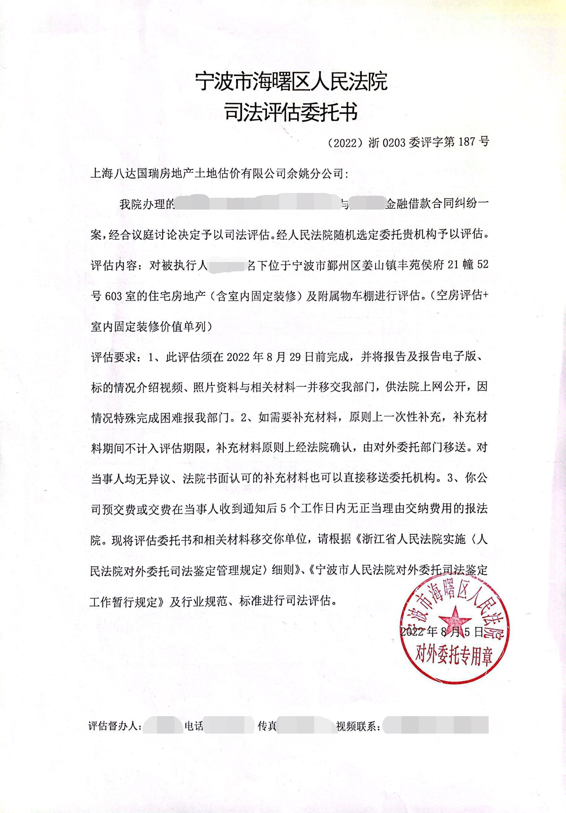

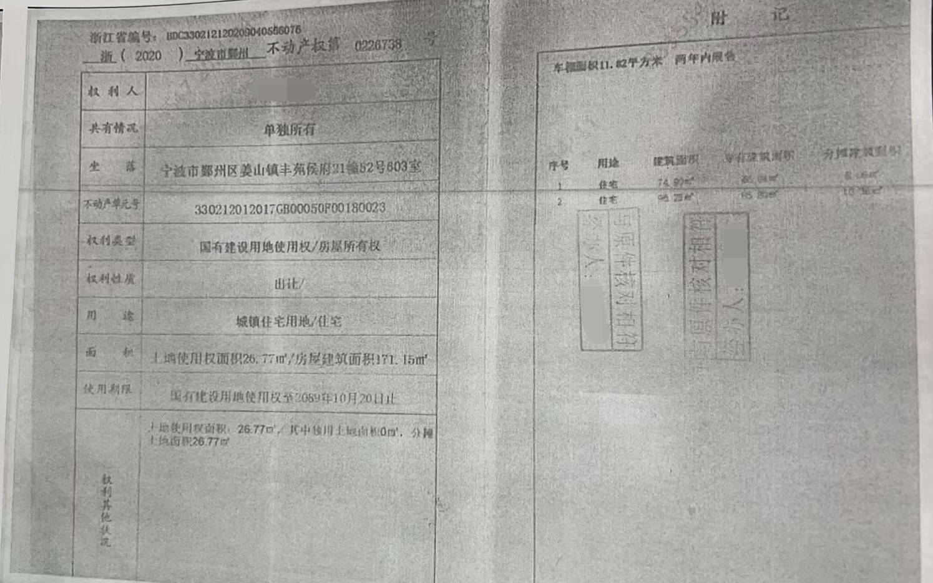

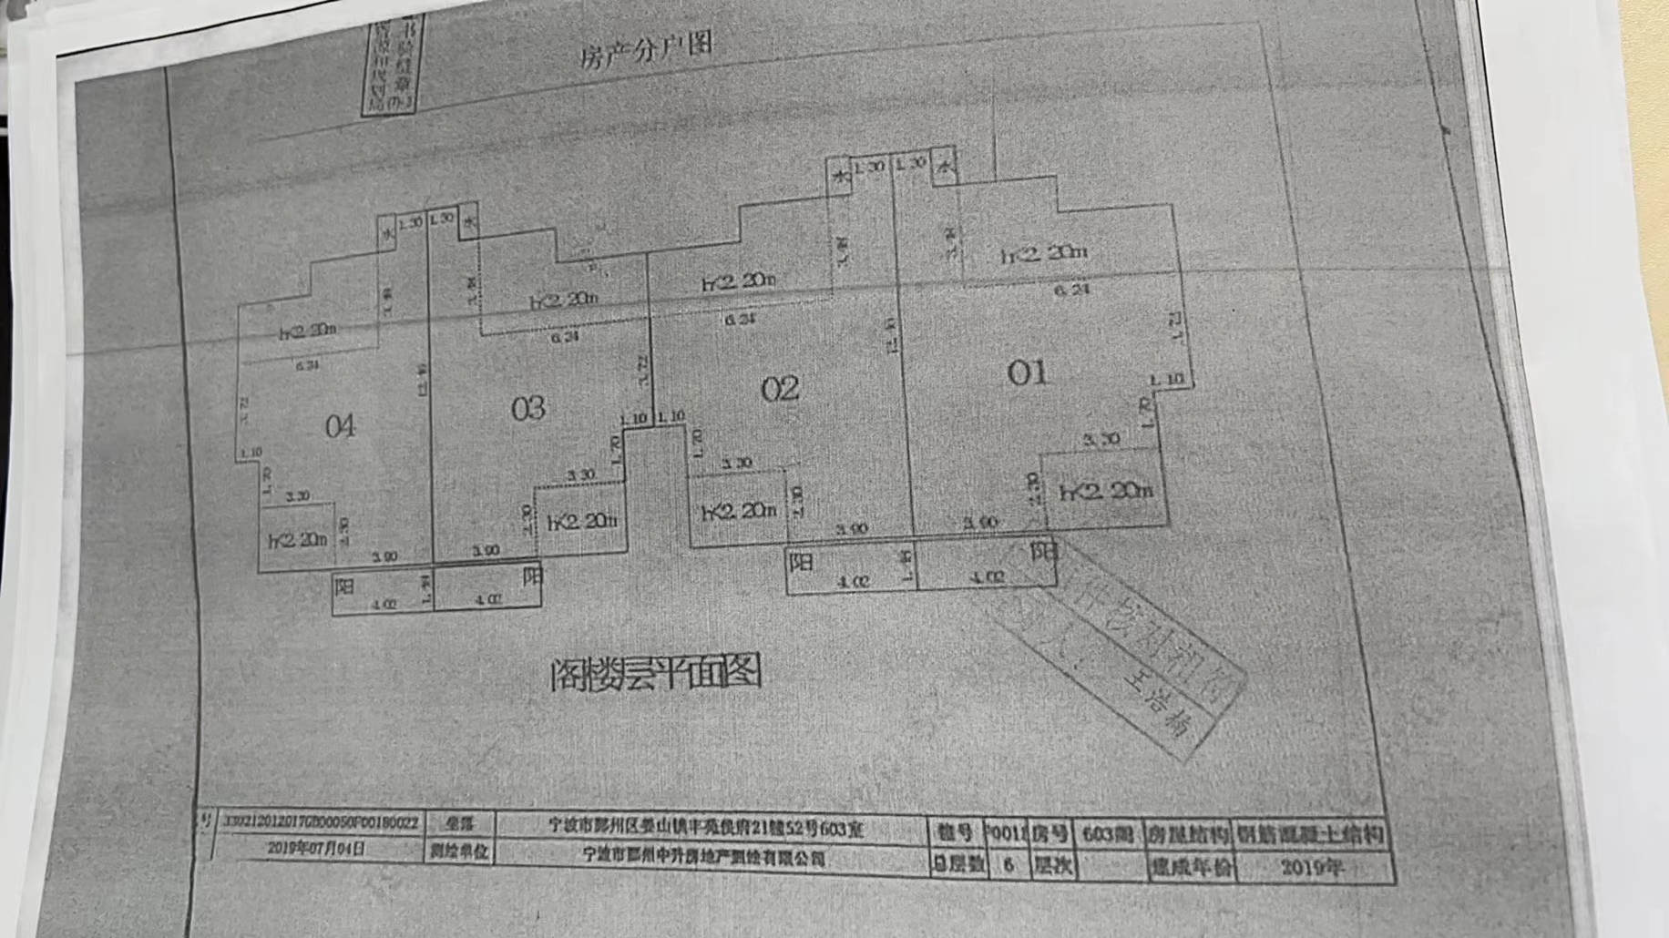

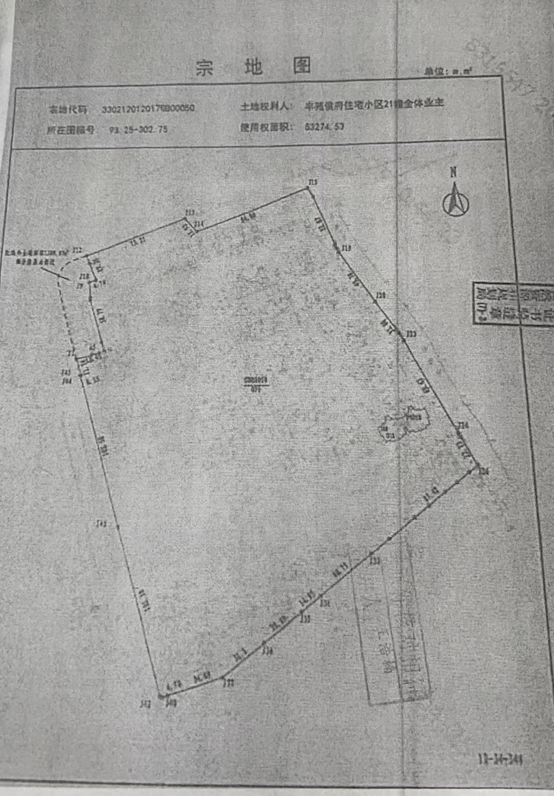

估价对象位置示意图
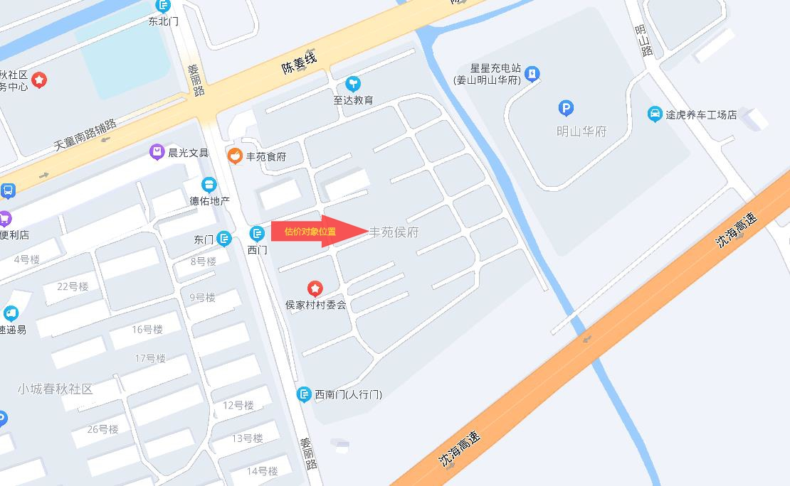
估价对象照片


